ОСШ имени Т. Мусабаева
(наименование организации образовании)
Краткосрочный (поурочный) план урока
Как жили гунны?
(тема урока)
Раздел: |  | В контексте сквозной темы «Традиции и фольклор».
Ф.И.О педагога: |  | Погребнова А. А.
Дата: |  | 12.02.2026г
Класс: 2 «Б» |  | Количество  присутствующих: |  | Количество  отсутствующих:
Тема урока: |  | Как жили гунны?
Привитие ценностей |  | Ценность «Созидание и новаторства»  * Первоначальные знания о природных и социальных объектах, связи живой и неживой природы, о науке, научном знании.  * Элементарные навыки наблюдений, систематизации и осмысления опыта в естественнонаучной и гуманитарной областях знания.  * Умение сравнивать отдельные признаки разных объектов, анализировать, объединять предметы по общим признакам.  * Умение проводить элементарные измерения, работу с инструментами для решения практических задач.  * Умение выполнять проектные задания, направленные на исследование, эксперимент
Цели обучения в соответствии с учебной программой:  Обоснование:поручение главы государства К Токаева на II,III и IV сессиях Национального съезда, приказ №123 Министерства образования Республики |  | 2.3.2.1 на основе изучения наглядных материалов описывать образ жизни гуннов
Цели урока: |  | Объяснить учащимся, как жили гунны, чем они занимались. Рассказать, как началось Великое переселение народов.  Научить учащихся описывать изделия гуннских мастеров и их образ жизни.
Ход урока:
Этап урока/ Время | Действия педагога |  | Действия ученика |  | Оценивание | Ресурсы
1.Начало урока.  0-5 мин | 1.Создание положительного эмоционального настроя.  Вот и прозвенел звонок,  Нужно нам начать урок.  Встаньте прямо, подтянитесь  И друг другу улыбнитесь.  А теперь садитесь!  – Проверим готовность к уроку  - Бодрячок  - Упражнение «Подари улыбку».  - Чтобы у нас у всех сегодня на уроке было хорошее настроение, давайте подарим друг другу улыбки.  На цветной бумаги нарисованы красивые улыбающиеся мордашки.  Педагог: «Улыбка ничего не стоит, но много дает. Она обогащает тех, кто ее получает, не обедняя при этом тех, кто ею одаривает. Она длится мгновение, а в памяти остается порой навсегда. Она создает счастье в доме, порождает атмосферу доброжелательности в деловых взаимоотношениях и служит паролем для друзей. Подарите друг другу улыбку. Улыбайтесь, и вы будете нравиться людям. (Вместе с улыбкой дети обмениваются картинками.) |  | Приветствуют учителя. Организуют свое рабочее место, проверяют наличие индивидуальных учебных принадлежностей |  | ФО  Оценивание эмоционального состояния  состояния       | Музыка
2. Середина урока.  5 – 40 мин | 1.Актуализация жизненного опыта. Целеполагание.  (К) Работа в коллективе.  - Помоги Миньону и Мистеру Грю собрать бананы, расставить буквы по порядку и собрать слово. Определить тему урока.    Н  Ы  У  Н  Г  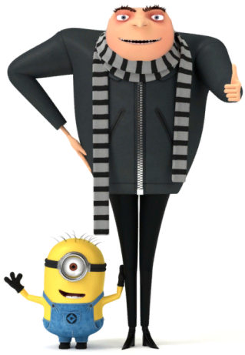  - Какое слово у вас получилось?  - Кто такие гунные?  2. Изученного нового материала.  (К) Работа с учебником.  После саков на территорию Казахстана пришли гунны. Гунны вначале проживали к востоку от Казахстана. Они кочевали со своим скотом с одного пастбища на другое. В их стадах были овцы и лошади. Жилищем гуннам служили юрты. Гунны также вели оседлый образ жизни и выращивали просо.  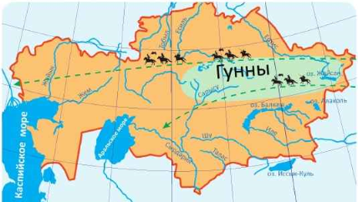  (К) Физминутка  Мы тоже можем так.  Смотри скорей, который час,  Тик-так, тик-так, тик-так.  Налево раз! Направо раз!  Мы тоже можем так.  Чтоб стать похожим на орла  И запугать собак.  Петух расправил два крыла.  Мы тоже можем так.  Пастух в лесу трубит в рожок –  Пугается русак.  Сейчас он сделает прыжок…  Мы тоже можем так.  Идёт медведь, шумит в кустах,  Спускается в овраг.  На двух ногах, на двух ногах  Мы тоже можем так.  Теперь пора и отдохнуть,  Устали как-никак.  Поесть, попить и снова в путь.  Мы тоже можем так.  3.Работа по теме урока.  (К) Работа в коллективе.  Со временем гунны стали переселяться на запад. Они расселились на территории Казахстана, затем стали продвигаться дальше, на земли к западу от Чёрного моря. Гунны завоёвывали территории своих соседей. Вытесненные гуннами племена также переходили на новые места. Это привело в движение многие племена и народы в Европе. Так началось Великое переселение народов. Выдающимся правителем гуннов был Аттила.  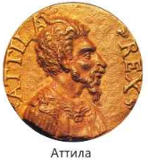  Гунны были искусными мастерами. Они изготавливали изделия из металлов. Перед вами бронзовая пластина. На ней изображена сцена борьбы двух всадников.  (П) Работа в парах.  Опишите предмет. Составьте 2-3 предложения о том, что изображено на бронзовой пластине.  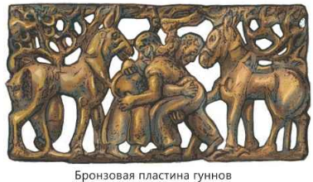  (К) Работа в коллективе.  Женщины у гуннов очень любили украшения. Они носили серьги, броши и перстни из серебра и золота. Рассмотрите женское золотое украшение с самоцветными камнями.  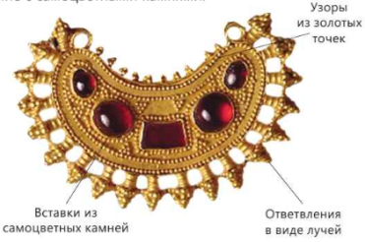  - Используя надписи на рисунке, опиши украшение.  (П) Работа в парах.  Ответьте на вопросы:  1. Чем занимались гунны?  2.Почему перемещение гуннов на запад привело к Великому переселению народов?  3.Если бы ты мог, какие вопросы задал бы гунну? Подумай, как бы он ответил на них.  (К) Работа в коллективе.  Ценности: «Созидание и новаторства»  📖 Задание: «Следим за временем: вчера, сегодня, завтра»  📘Ситуация  Время движется по строгому порядку: вчера — сегодня — завтра. Чтобы правильно планировать свои дела и создавать новые идеи, важно соблюдать порядок времени.  1️⃣ Расставь события по порядку  Прочитай предложения и расставь их в хронологическом порядке:  1.Сегодня я рисую картину 🎨  2.Вчера я играл с друзьями на улице ⚽  3.Завтра буду придумывать новую поделку ✂️  Подсказка: Время помогает понять, что уже произошло, что происходит сейчас и что будет потом.  2️⃣ Придумай свой творческий рассказ  Придумай 3–4 предложения, что ты делал вчера, делаешь сегодня и сделаешь завтра, включая творческие действия.  Пример:  «Вчера я лепил из пластилина. Сегодня рисую цветы. Завтра сделаю поделку из бумаги.»  🌍Вывод  Соблюдение порядка времени помогает правильно планировать свои действия и создавать новые вещи, развивая творческие способности. |  | Дескриптор:  Учащиеся слушают учителя, отвечают на вопросы  Дескриптор:  Слушают стихотворение, определяют тему урока  Дескриптор:  Формулируют тему урока, определяют цель урока  Дескриптор:  Отвечают на вопросы  Дескриптор:  Изучают новую тему урока  Повторяют движения за учителе  Дескриптор:  Работают по теме урока  Дескриптор:  Описывают предмет, составляют 2-3 предложения  Дескриптор:  Работают по теме урока  Дескриптор:  Описывают украшение  Дескриптор:  Подводят итог урока, отвечают на вопросы  Дескриптор:  Объясняет, что означает созидание и что такое новаторство (создание нового, улучшение существующего) |  |   1 балл  Оценивают работу сигналами светофора  1 балл  2 балла      Оценивают работу жестами  2 балла      Оценивают работу смайликами  1 балл  1 балл    Оценивают работу хлопками  (тихо, громко)  1 балл  1 балл  Оценивают работу жестами | Учебник  Тетрадь  Учебник  Доп. литература  Музыкальное сопровождение  Карточки  Пропись
3. Конец урока.  40 - 45 мин | Итог урока.  -Какую цель мы поставили на сегодняшнем уроке?  - Достигли ли мы этой цели?  - Какие затруднения были у вас на уроке?    - Что нужно сделать чтобы эти затруднения не повторялись?  Рефлексия.  Предлагает оценить свою работу при помощи линейки успеха.  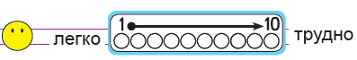 |  | Отвечают на вопросы учителя, оценивают сою деятельность на уроке |  | 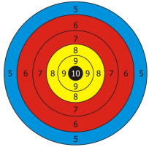 | Картинки к рефлексии.

